МИНОБРНАУКИ РОССИИ

Федеральное государственное бюджетное образовательное учреждение высшего образования

НИЖЕГОРОДСКИЙ ГОСУДАРСТВЕННЫЙ ТЕХНИЧЕСКИЙ

УНИВЕРСИТЕТ им. Р.Е.АЛЕКСЕЕВА

Институт радиоэлектроники и информационных технологий

Кафедра вычислительные системы и технологии

Лабораторная работа № 1

Неформальные методы синтеза БД  
на примере синтетаза логической схемы «Клиенты-заказы»

ОТЧЕТ

по лабораторной работе

по дисциплине

Базы данных

РУКОВОДИТЕЛЬ:

________________ Мисевич П.В.

СТУДЕНТ:

________________ Сапожников В.О.

19-В-1

Работа защищена «___» ____________

С оценкой ________________________

Нижний Новгород 2021

**Цель работы:** изучение неформальных правил построения логических схем БД.

**Неформальные методы синтеза логических схем**

**Правило 1.** Таблицы должны иметь уникальный идентификатор – ID. ID используется для операции UPDATE внешними клиентами. При отсутствии идентификатора внешние клиенты смогут только читать записи из БД.

**Правило 2.** При создании связей необходимо указывать каскадное обновление и удаление записей.

При каскадном обновлении, когда в родительской таблице происходит обновление записи данное поле манятся и во всех дочерних таблицах, что помогает избежать ошибок при проектировании таблиц.

При каскадном удалении, когда в родительской таблице происходит удаление записи удаляются все записи в дочерних таблицах, ссылающиеся на данную запись. Такой подход позволяет избежать «мертвых» записей в таблицах.

**Правило 3.** По возможно необходимо использовать как можно больше словарей. Словари ограничивают область допустимых значений полей, что позволяет удобнее собирать статистику, фильтровать данные, генерировать отчеты.

**Применение неформальных методов синтеза.**

1. **Создание таблиц**

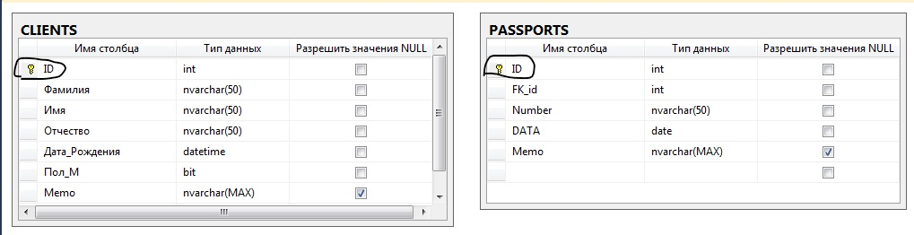

При создании таблиц указываем у каждой таблицы ID, согласно правилу 1.

1. **Создание связей**

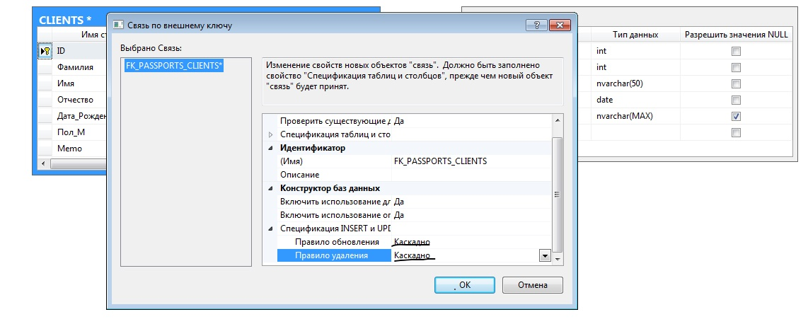

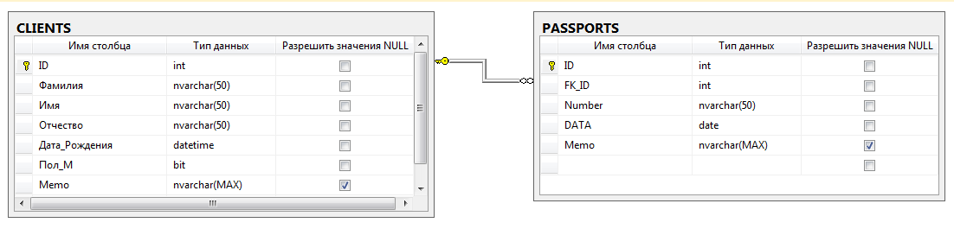

При создании связей между таблицами указываем каскадное обновление и удаление согласно правилу 2.

1. **Создание словарей**

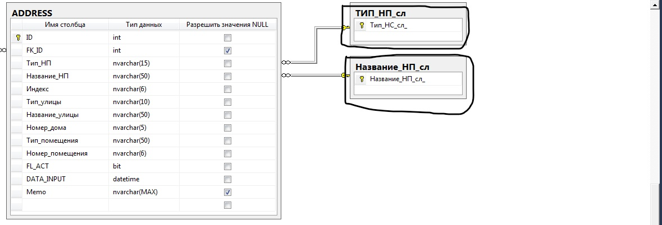

Необходимо создавать словари везде, где это возможно, чтобы ограничить ОДЗ записей.

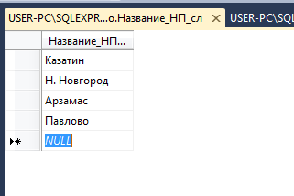

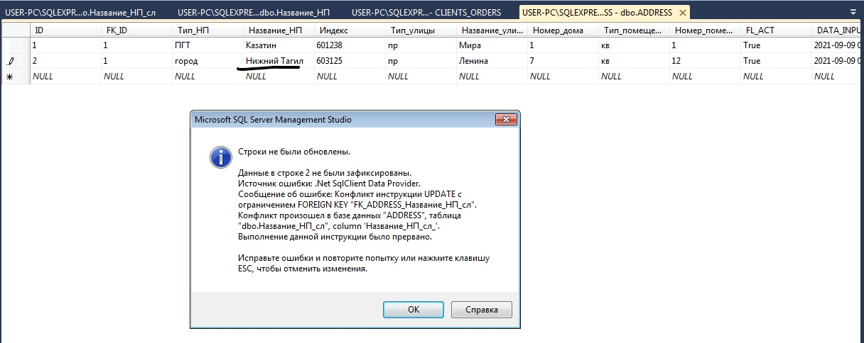

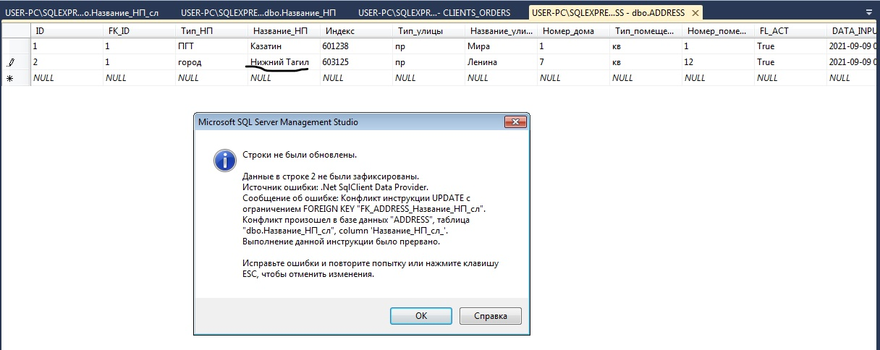

**Вывод:** использование данные правила неформального метода синтеза логических схем в большинстве случаев приводит к 3 Нормальной форме т.к.:

1. Не одно из ключевых полей таблиц не пусто
2. Таблицы не имеют пустых записей
3. В таблице нет повторяющихся групп полей.
4. Любое не ключевое поле полностью идентифицируется полным набором ключевых полей.
5. Любое не ключевое поле таблицы не определяется с помощью не ключевых полей.